新 书 推 荐

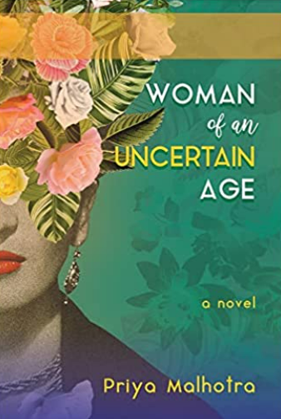
中文书名：《不确定年纪的女人》
英文书名：Woman of an Uncertain Age
作 者： Priya Malhotra
出 版 社：Bedazzled Ink Publishing Company
代理公司：Jennifer Lyons /ANA/Susan Xia
页 数: 340页
出版时间：2022年9月
代理地区：中国大陆、台湾
审读资料：电子稿
类 型：女性小说

内容简介：

当50多岁的奈娜·梅塔的丈夫死于心脏病时，原本是一个生活在郊区的家庭主妇的她摇身一变，成为一个渴望新体验的大胆女性。年长的印度寡妇给人的印象往往是一些穿着低调衣服的女性，只关注孩子和上帝；奈娜可不是这样。

奈娜搬到了纽约，在一家当代艺术画廊找了一份低薪工作，并被她女儿的男友杰伊迷住了。但这只是她进入这个新世界的开始；在这里，她可以探索自己的各种可能性。

随着奈娜变得更加自主，她有生以来第一次涉足了约会世界。也许对她这个年龄的女人来说，爱的可能性仍然存在。但是，如果这个男人是穆斯林，掀起了代际间的伤痕和她保守的儿子的愤怒，又会发生什么呢？

《不确定年纪的女人》探讨了一个中年寡妇在“中年”这一概念的范式和观念受到挑战时所经历的坎坷和不确定。在这样的环境中，身为一个有成年子女的五十多岁的女人意味着什么？对于来自一个期望女性要恪守传统的文化的奈娜来说，这一问题尤其具有挑战性。

作者简介：

普里亚·马尔霍特拉（Priya Malhotra）在纽约从事作家和记者工作近二十年，曾为《新闻日报》（Newsday）、《纽约休闲》（Time Out New York）、《印度时报》（The Times of India）、《日本时报》（The Japan Times）、《亚洲艺术新闻》（Asian Art News）、《大都会》（Cosmopolitan）和《印度新闻》（News India Times）提供稿件。她拥有纽约市哥伦比亚大学的新闻学硕士学位和俄亥俄州甘比尔的凯尼恩学院的英语文学学士学位。她由詹妮弗·里昂文学社（Jennifer Lyons Literary Agency）的詹妮弗·里昂（Jennifer Lyons）代理，该文学社的客户还包括许多其他知名人士，其中有杰斯敏·沃德（Jesmyn Ward），她是第一位两次获得国家图书奖小说奖的女性和非裔美国人，创造了历史。该机构还代表已故智利诗人、第一个获得诺贝尔文学奖的拉美人加芙列拉·米斯特拉尔（Gabriela Mistral）和已故古巴裔美国小说家、第一个获得普利策小说奖的西班牙语系作家奥斯卡·希胡洛斯（Oscar Hijuelos）的文学遗产。

媒体评价：

“在她的首部小说中，出生于印度、居住在纽约的记者马尔霍特拉生动地描绘了美国的印度移民生活的各个方面。”
----《图书馆杂志》（Library Journal）

﻿﻿“《不确定年纪的女人》振聋发聩，对所有可能出现的光明前景、所有值得拯救的东西以及生活是否还想给我们带来惊喜高喊出肯定答复。在聪明而感性的奈娜身上，普里亚·马尔霍特拉为我们提供了经典的特里·麦克米伦（Terry McMillan）角色身上会出现的那种推动力，以及巴拉蒂·穆克吉（Bharati Mukherjee）笔下印度裔美国女性身上深受读者喜爱的多元文化特点。这是一个美国故事，一个纽约故事，一个成年女人的故事……这部小说是对新生活和新起点的绝佳写照。”
----卡利沙·巴克哈农（Kalisha Buckhanon），《说到夏天》（Speaking of Summer）的作者

“这是一部凄美而又诙谐的作品，讲述了一个50多岁的女人如何处理她的过去、她有时不恰当的欲望以及她作为一个单身寡妇的生活。《不确定年纪的女人》是一本令人愉快和惊喜的读物。 ”
----海伦·本尼迪克特（Helen Benedict），《善行》（The Good Deed）和《狼季》（Wolf Season）的作者

谢谢您的阅读！
请将反馈信息发至：夏蕊（Susan Xia）
安德鲁·纳伯格联合国际有限公司北京代表处
北京市海淀区中关村大街甲59号中国人民大学文化大厦1705室
邮编：100872
电话：010-82504406
传真：010-82504200
Email：susan@nurnberg.com.cn
网址：http://www.nurnberg.com.cn
微博：http://weibo.com/nurnberg
豆瓣小站：http://site.douban.com/110577/
微信订阅号：ANABJ2002

